**设置雷电模拟器**

**免责声明**

该功能仅供合法和合规的用途。任何利用该功能进行非法活动的行为，均不在本司的责任范围内。请确保您在使用本功能时遵循相关法律法规，合法合规地进行操作。如因违反法律法规或其他相关规定而产生的任何法律责任或后果，与本司无关。

**所有图片均可双击打开**

1. 打开模拟器选择更多，选择里面的共享文件,把头像图片放到Pc目录文件（这个是在使用打标签时更换fb头像所需要的图片）

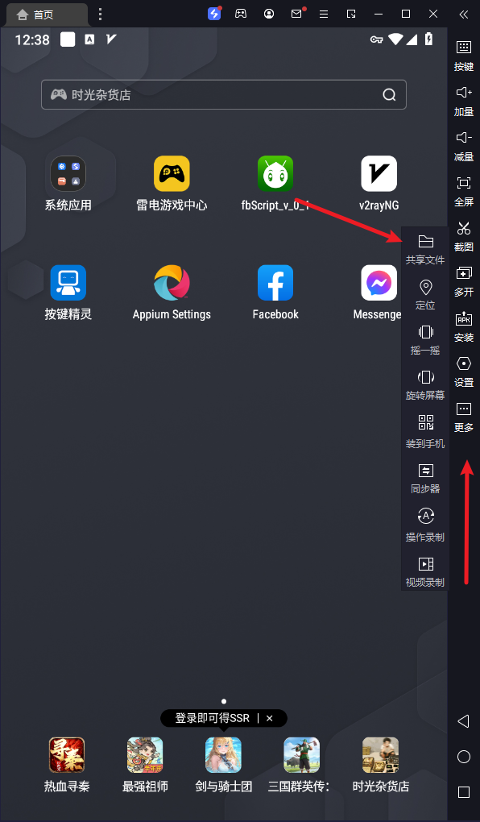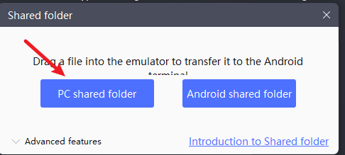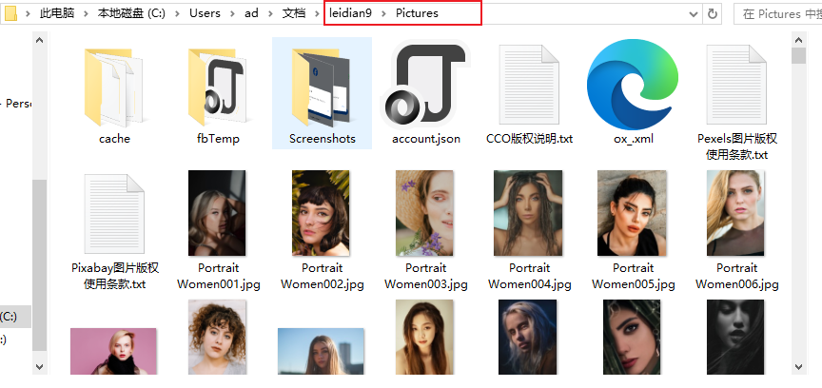

2.打开雷电多开器 把语言设置为English，设置好后关闭雷电多开器（语言一定要是英语的）

